オリパ（オリジナルパック）作成・封入・在庫管理 業務標準マニュアル

1. 目的と基本原則
本マニュアルは、店頭販売におけるオリパ（オリジナルパック）事業の「封入の透明性確保」「当たり未投入の防止」「リアルタイムな在庫および当たり残数の正確な把握」を確実に行い、不正やミスを防止して健全かつ信頼性の高い販売体制を確立することを目的とします。全パックを「スリーブ＋トップローダー」に統一し、当たり枠は「賞ランク別 引換券」を封入して店頭レジにて現物カードと交換する運用を定義します。

2. 業務体制と責任者（2名体制の原則）
不正防止および封入ミス・誤交付の防止のため、すべての工程において「作業者」と「確認者（店長・チーフ等）」の2名体制での相互牽制を義務付けます。

役職 / 担当 | 担当業務・主な権限 | 必須確認事項
作業者  （作成・封入・店頭販売担当） | 各賞引換券・ハズレカードのピッキング、スリーブ＋ローダー封入、遮光・白丸シール貼付、外装封入、店頭レジ販売・日次販売口数カウント | ローダー規格・外観の完全均一化、白丸シールの位置・向き統一、シャッフル前の引換券枚数の過不足チェック
確認者  （監査・承認担当 / 店長・チーフ） | 当たり現物カード検品・一括写真撮影、シャッフル立ち会い、金庫・施錠棚保管、引換現物受け渡し、日次照合 | 引換券投入前の実数承認署名、ショーケース陳列時のシール向き確認、引換券回収時の現物手渡し立ち会い、日次実在庫・引換券枚数の突合確認

3. 当たり枠のランク定義と管理区分（賞別引換券方式）
引換券は「賞ランク別（レインボー券／ゴールド券／シルバー券／ブロンズ券）」として作成します。当たりカード現物は店頭・パック内に入れず、ランク別の保管トレイ・保管BOXに仕分けて金庫・施錠棚にて管理します。

賞ランク | 投入目安・位置付け | パック封入形態 | カード現物の保管・引換交付ルール
レインボー賞 | トップ大当たり（例: 2口） | レインボー賞 引換券  （スリーブ＋ローダー封入） | 現物は耐火金庫の専用トレイに保管。引換時は確認者（店長等）が金庫から現物を取り出し、状態確認の上手渡し。
ゴールド賞 | 上位当たり（例: 5口） | ゴールド賞 引換券  （スリーブ＋ローダー封入） | 現物は金庫または施錠棚に保管。複数種類ある場合は事前設定ルール（選択または指定順）に沿って交付。確認者立ち会い必須。
シルバー賞 | 中当たり（例: 10口） | シルバー賞 引換券  （スリーブ＋ローダー封入） | 現物は施錠棚・バックヤード専用ストッカーに保管。引換券回収と引き換えに現物受け渡し（スタッフ対応可、終業時に確認者が枚数照合）。
ブロンズ賞 | 小当たり・アド保証枠（例: 30口） | ブロンズ賞 引換券  （スリーブ＋ローダー封入） | 現物はバックヤード専用保管BOXに保管。引換券回収と引き換えに現物受け渡し（スタッフ対応可、終業時に確認者が枚数照合）。
通常枠 | ハズレ・最低保証枠 | 現物カード  （スリーブ＋ローダー封入） | パックごとの重量・厚み・硬度の均一化のため、全パック同一規格のローダー・スリーブを使用。

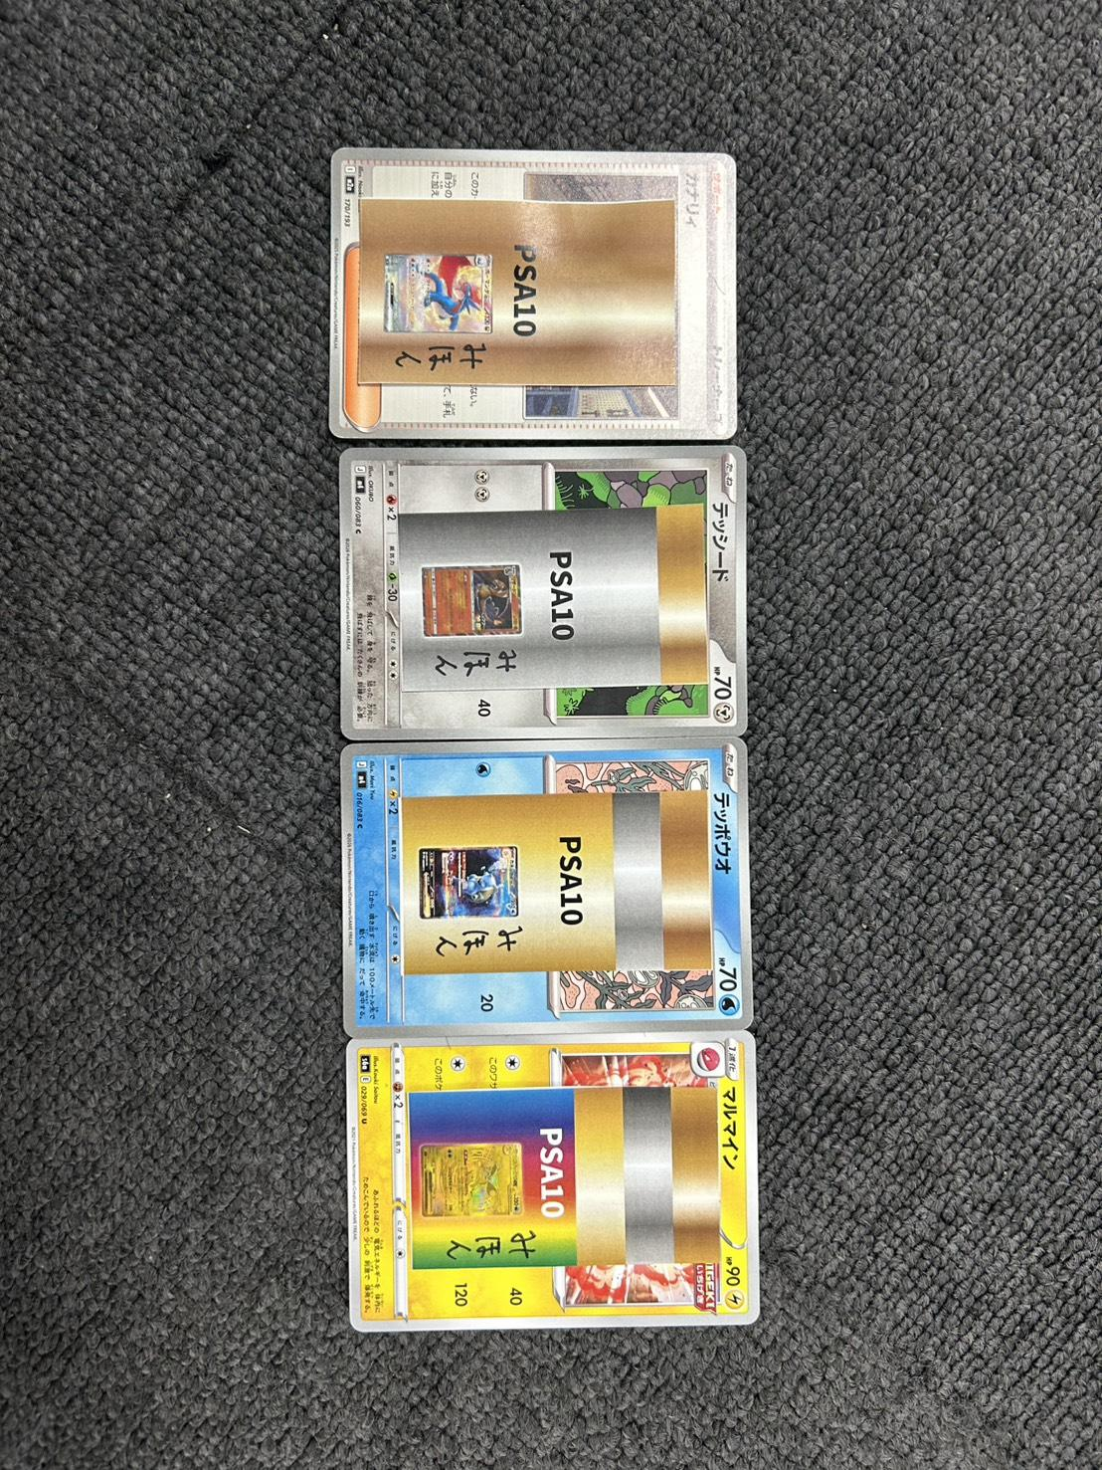

4. ローダー封入・サーチ防止仕様・作成フロー

ステップ1：商品企画・レート設計
- 総口数・販売価格の決定：例として1口1,000円×500口（総売上想定50万円）などの規模を設定。
- 当たり配分の決定：レインボー（2口）、ゴールド（5口）、シルバー（10口）、ブロンズ（30口）の投入枚数および対象カードを選定。
- 引換現物の選定ルール設定：同一賞内に複数種類のカードが存在する場合、交付ルール（例:「引換先着順でお好きなカードを選択」「事前に指定した順に交付」等）をあらかじめ統一しておく。

ステップ2：ピッキング・現物検品・写真証跡（確認者必須）
- 当たり枠カード現物を在庫からピッキング。
- 【状態検品】確認者が指示書と突き合わせ、傷・白欠け・センタリングを検品。
- 【証跡写真の撮影（重要）】「投入する当たりカード全種類・全枚数」を一堂に並べ、当日の日付ボードとともに一括撮影を実施。
- 【隔離保管】撮影完了後、直ちに現物カードをスリーブに入れ、賞ランク別の保管ケース・トレイに分けて金庫・施錠棚へ格納。

ステップ3：引換券の作成・ローダー封入・サーチ防止仕様
- 引換券の仕様・偽造防止：
  - 券面には「企画名（または企画ID）」「対象賞ランク（例: レインボー賞）」「有効期限」「店舗印/確認印」を明記。
  - 不正コピー・偽造を防止するため、店舗専用の割印（実印・角印）の押印、または特殊用紙（ホログラム入り用紙等）を使用。
- スリーブ＋トップローダー化：
  - 引換券およびハズレ現物カードをインナースリーブ＋遮光スリーブ（黒無地）に入れ、指定のトップローダーへ挿入。
  - 通常枠（ハズレ枠）も全く同じ型番の「スリーブ＋ローダー」にカードを封入し、外観・厚み・重さ・しなり（硬度）の完全な均一化を図る。
- サーチ防止（白丸シール貼付ルール）：
  - 目的：外側からの強い光の照射や隙間からの透視による当たり判別（サーチ行為）を完全に防止するため、トップローダー表面に「白色の丸型遮光シール」を貼付する。
  - 貼付位置：全パック共通で同一の基準位置に正確に貼付し、パックごとの違和感や特定を排除する。
- 外装OPP/パック詰め：ローダーごと外装袋（銀アルミ蒸着パックやOPP袋）に封入し密閉。

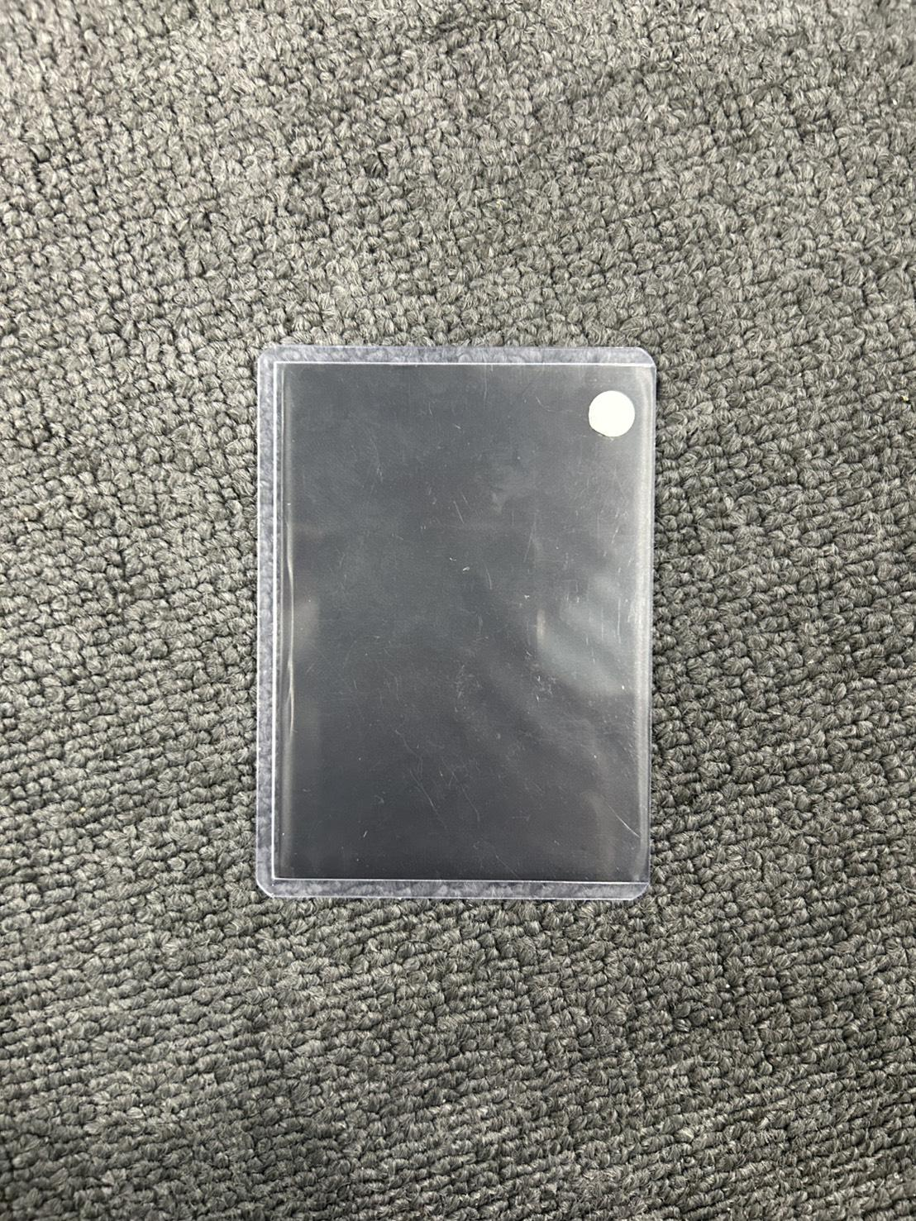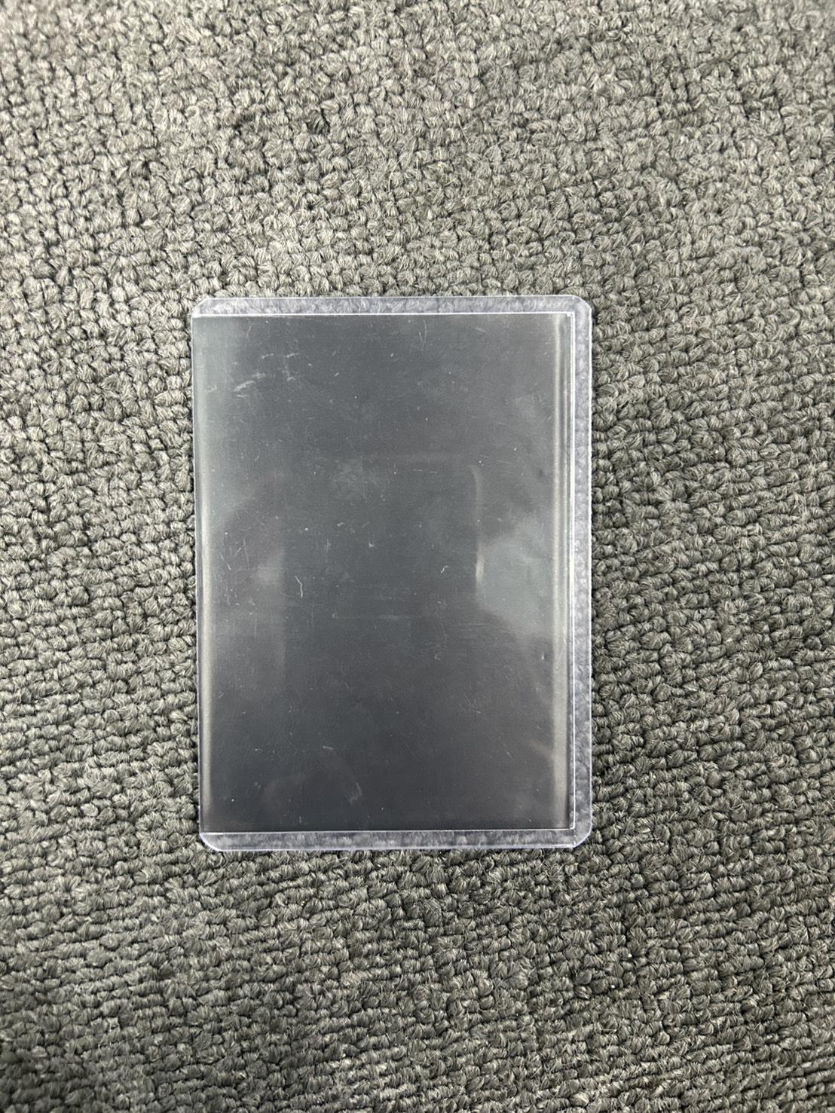

ステップ4：シャッフル・ブラインド化（不正防止工程）
- 全ローダーパック完成後、確認者の立ち会いのもとで十分にブラインドシャッフルを実施。
- 作業者・確認者ともに「どのパックに引換券が入っているか分からない状態」を確実に担保。

ステップ5：販売開始登録・ショーケース陳列ルール
- 管理台帳の初期数（総口数、当たり投入数）を入力。
- 店頭POSレジに商品登録を行い、確認者の最終承認を経て陳列を開始。
- 【ショーケース陳列の最重要ルール】：
ショーケースにパックを並べる際、トップローダーの「白のシール」が必ず【右下】の位置になる向きで統一して陳列すること。
※向きがバラバラであると陳列時の見栄えを損ねるだけでなく、特定のシールの位置関係によって当たりが判別・推測される隙を完全に防ぐための統一規格です。

5. 店頭における引換券と現物の交換オペレーション
- 引換券の受け取り・真贋確認：
  - お客様がローダーから取り出した「引換券」を受け取ります。
  - 券面の店舗角印（朱肉捺印）や特殊用紙・ホログラム等を確認し、カラーコピー等の偽造品でないかを点検します。
- 確認者への声掛け・立ち会い：
  - レインボー賞・ゴールド賞：必ず確認者（店長・チーフ等）を呼び出し、立ち会いのもとで交換を実施します。
  - シルバー賞・ブロンズ賞：通常スタッフが対応可能です（終業時にまとめて確認者が照合）。
- 現物カードの取り出しと状態確認：
  - 対象ランクの保管トレイ・保管BOXから該当カードを取り出します。
  - 同一賞内に複数種類のカードがある場合は、事前設定したルール（先着順選択など）に従って提示します。
  - お客様の目の前でスリーブ越しにカードの状態（傷・白欠け等がないか）を相互確認し、現物を手渡します。
- 引換券の回収保管と管理台帳の記録：
  - お客様から受領した引換券をそのまま確実に回収し、レジ内または所定の保管トレイ・保管場所へ保管します。
  - 管理台帳の当該賞の回収枚数に「+1」を計上します。

6. 在庫・当たり残数の管理ルールと日次照合

6-1. 管理台帳フォーマット（枚数消化連動）
- 総口数：企画開始時の初期パック数
- 累計販売数：店頭レジでの日次・シフトごとの販売集計値
- 現在残口数：総口数 - 累計販売数
- 当たり投入総数：レインボー、ゴールド、シルバー、ブロンズそれぞれの初期投入枚数
- 当たり累計排出数：店頭で回収した引換券の実数カウント
- 当たり残数：投入総数 - 回収枚数（※原則として社内非公開データ）

6-2. 日次・シフト締め時のルーティン業務（差異ゼロ・3点突合管理）
- パック実数カウント：各シフト終了時または営業終了時に、店頭・バックヤードにある残パック（ローダー）数を実数カウント。初期総口数 - POSレジ販売数 = 残パック数 が合致しているか確認。
- 回収引換券の実数カウント：本日店頭レジで回収した引換券の枚数を賞ランク別（レインボー・ゴールド・シルバー・ブロンズ）に集計。
- 金庫内現物カードの残数棚卸（3点突合）：
初期投入枚数 - 本日までの累計回収引換券枚数 = 金庫内の現物カード残数
この3点が完全に一致していることを確認者が現物確認し、台帳へ署名・承認を実施。

7. トラブル防止・コンプライアンス遵守事項
- 当たり未投入の完全排除（景品表示法上の有利誤認防止）： 事前に全当たりカードを日付入りで並べて撮影した証跡写真および確認者チェックシートを厳重に保管・管理します。
- 引換券の複製・偽造防止： 店舗印の朱肉捺印、エンボス加工（型押し）、ホログラムシールなど、「物理的に複製できない加工」を必ず施すことを義務付けます。
- 回収引換券の厳重保管： お客様から回収した引換券はレジ・専用保管場所で厳重に保管し、紛失や混入がないよう管理します。
- サーチ行為の完全遮断（白丸シールの徹底）： 全パックを「同一規格のスリーブ＋ローダー」で構成し、光透過や隙間透視を防ぐ白丸シールを徹底します。ロットやメーカー違いのローダーが混在しないよう資材管理を徹底してください。
- 陳列向きの統一（右下配置の厳守）： ショーケース陳列時は必ず白丸シールが「右下」になるよう全スタッフが徹底し、確認者が開店前・補充時に巡回チェックを行います。
- 残数告知・SNS発信のルール： 店頭POPや公式SNSで「当たり残数」を告知する場合は、必ず回収済み引換券の実数集計データに基づいて正確な情報のみを発信すること。誇大・有利誤認表示を厳禁とします。

